

Spänningsberget
sex steg

Vi som färgar:
Sagan:

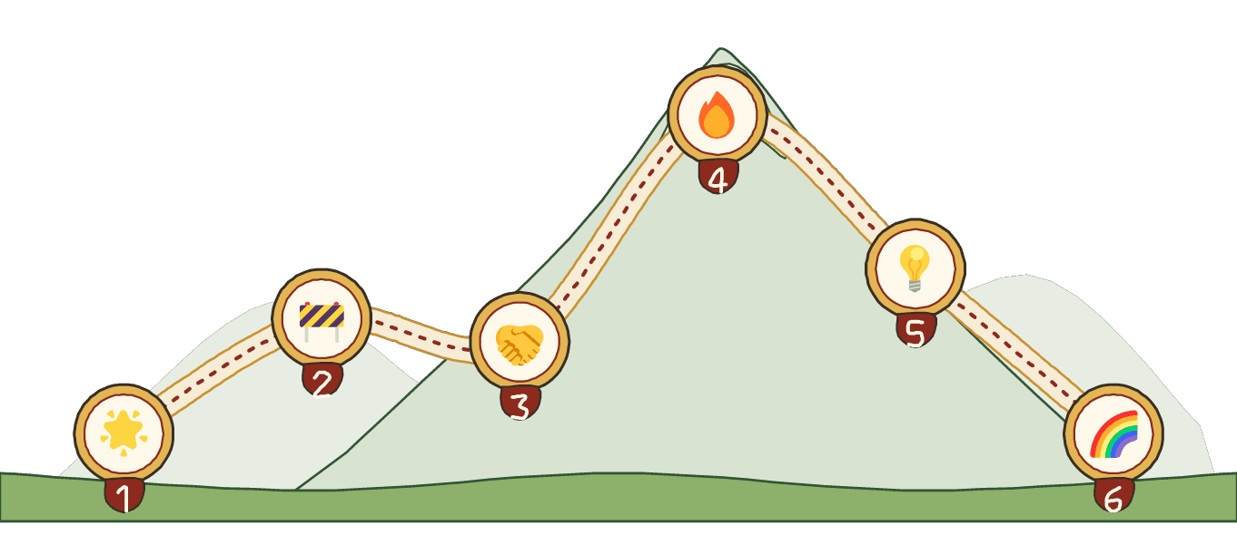
Hur spännande är sagan vid varje station? Färga fler lågor ju mer spännande det är. Skriv ett ord om det som händer där.

1 Hjälten | 
2 Problemet
3 Hjälparen
4 Det värsta
5 Lösningen
6 Landningen



